# Hardware. Hardware de un ordenador personal II.

1. ¿Qué es el elemento (1)?

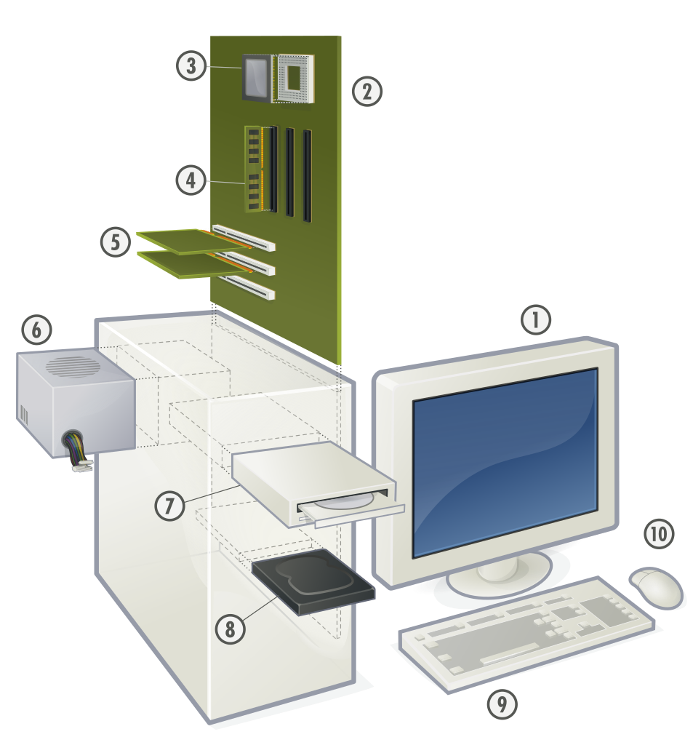

a) Un visualizador.

b) Un monitor.

c) Una televisión.

d) Un periférico alternativo.

1. ¿Qué es el elemento (2)?



a) La base madre.

b) La placa de circuito impreso.

c) La placa base.

d) La placa fundamental.

1. ¿Qué es el elemento (3)?



a) CPU y zócalo.

b) Pila de la placa base.

c) Tarjeta de expansión.

d) Memoria RAM y zócalo.

1. ¿Qué es el elemento (4)?



a) Tarjeta de expansión.

b) Memoria ROM de tipo DIMM.

c) Memoria RAM de tipo DIMM.

d) CPU y zócalo.

1. ¿Qué es el elemento (5)?



a) Tarjetas de memoria RAM sobre ranura DIMM

b) Tarjetas de expansión sobre zócalo de CPU

c) Tarjetas de expansión sobre ranura DIMM

d) Tarjetas de expansión sobre ranura PCI

1. ¿Qué es el elemento (6)?



a) Fuente de alimentación.

b) Ventilador de la caja.

c) Disco duro.

d) Lector de tarjetas de memoria.

1. ¿Qué es el elemento (7)?



a) Lector de tarjetas de memoria.

b) Lector de discos duros.

c) Lector de discos de expansión.

d) Lector de discos ópticos.

1. ¿Qué es el elemento (8)?



a) Fuente de alimentación.

b) Ventilador de la caja.

c) Lector de discos ópticos.

d) Disco duro.

1. ¿Qué es el elemento (9)?



a) Tableta táctil.

b) Dispositivo apuntador.

c) Teclado.

d) Ratón.

1. ¿Qué es el elemento (10)?



a) Ratón

b) Tableta gráfica

c) Dispositivo táctil

d) Mause

1. La memoria ROM, es la encargada de ...

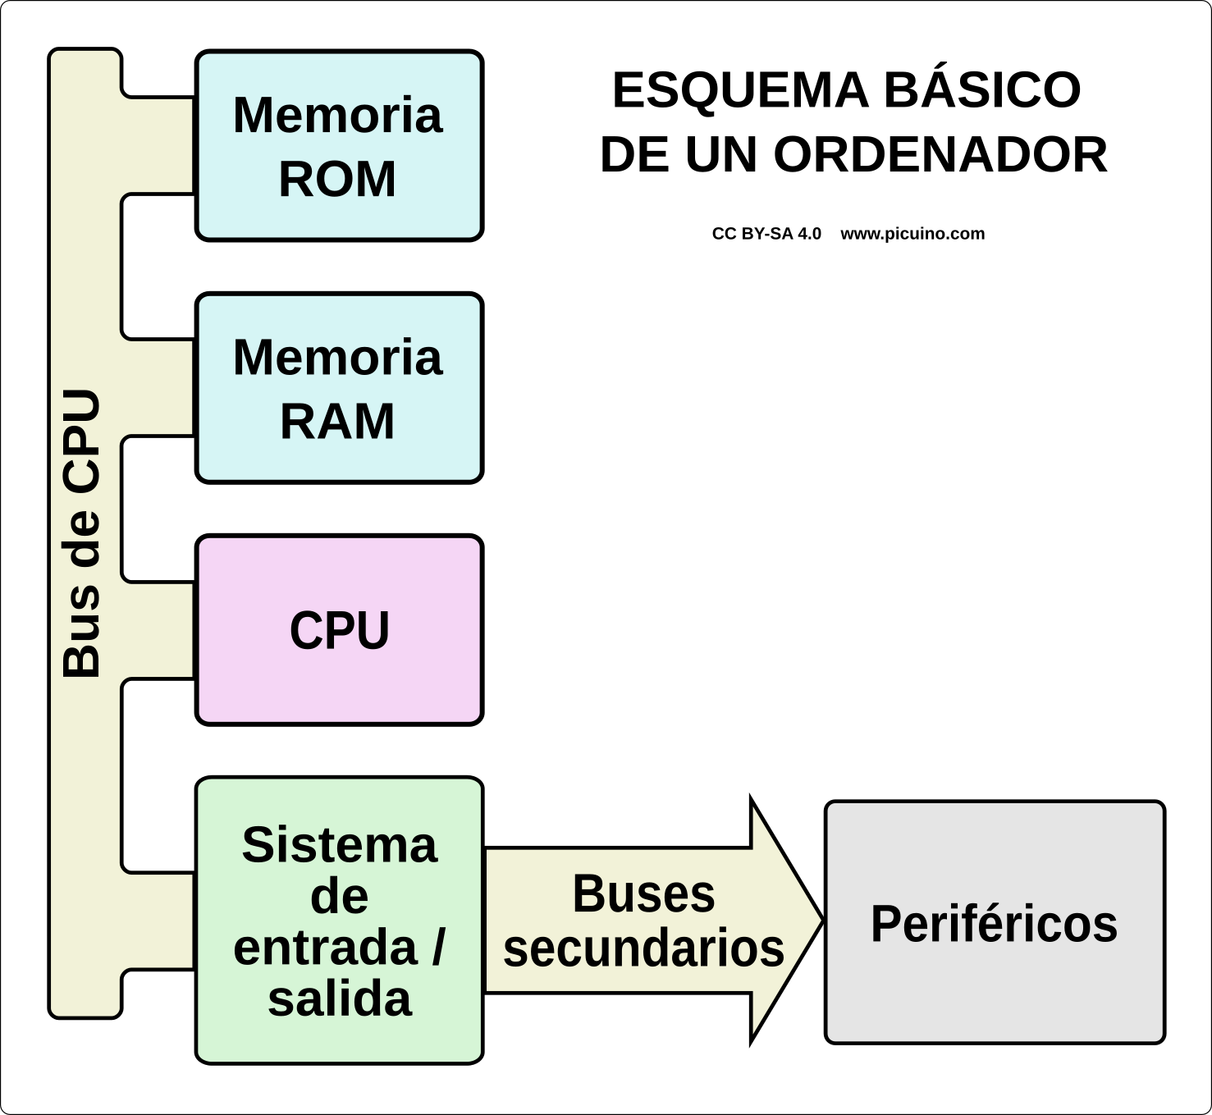

a) almacenar a largo plazo los programas y los datos, aunque el ordenador esté apagado.

b) procesar los programas y los datos.

c) almacenar a largo plazo los programas y los datos, mientras el ordenador está encendido.

d) transportar los datos desde la memoria RAM hasta la CPU.

1. La memoria RAM, es la encargada de ...



a) procesar los programas y los datos.

b) transportar los datos desde la memoria ROM hasta la CPU.

c) almacenar a largo plazo los programas y los datos, aunque el ordenador esté apagado.

d) almacenar los programas y los datos para que el procesador pueda trabajar con ellos.

1. La CPU o unidad central de proceso es ...



a) el "cerebro" del ordenador, el elemento que procesa los datos moviéndolos entre las memorias.

b) el "cerebro" del ordenador, el elemento que procesa los datos de la ROM hacia la RAM.

c) el "cerebro" del ordenador, el elemento que procesa los programas y los datos.

d) el "cerebro" del ordenador, el elemento que procesa los programas, pero no los datos.

1. El sistema de entrada/salida ...



a) el "cerebro" del ordenador, el elemento que procesa los programas y los datos.

b) se encarga de la entrada de datos al ordenador, la salida de datos y el almacenamiento externo.

c) conecta el ordenador interiormente y transporta información.

d) conecta el ordenador con el exterior y transporta información.

1. Los periféricos se encargan de realizar ...



a) el procesamiento de la información y de los programas.

b) la entrada de datos al ordenador y el almacenamiento externo.

c) la entrada de datos al ordenador, la salida de datos y el almacenamiento externo.

d) la entrada de datos al ordenador, la salida de datos y el almacenamiento interno de datos.